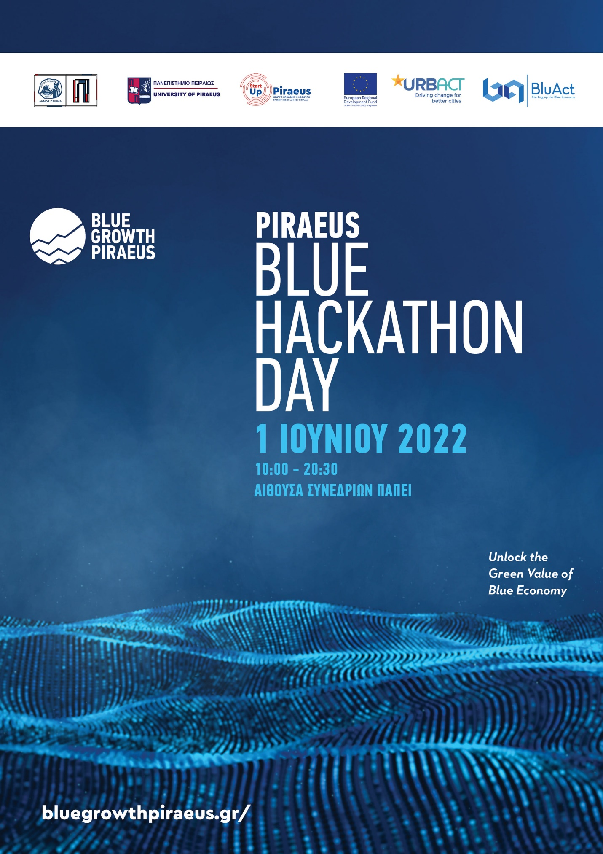
Στοιχεία Μέντορα Blue Hackathon:

Ονοματεπώνυμο : Ανδρέας Κάνταρος

Στοιχεία Επικοινωνίας :
Ε-mail: kantaros@bluelab.gr
Tηλέφωνο: 210-4112486

Τίτλος/θέση εργασία και φορέα: Τεχνικός Σύμβουλος 3D Printing/3D Design, BlueLab Piraeus

Ειδίκευση: Χημικός Μηχανικός

Συνοπτική Παρουσίαση έργου:
Ο κ. Κάνταρος, είναι πτυχιούχος Μηχανικός Επιστήμης Υλικών από το Πανεπιστήμιο Ιωαννίνων, κάτοχος Μεταπτυχιακού τίτλου σπουδών (Master) σε Θέματα ενέργειας & περιβάλλοντος από το Εθνικό Μετσόβιο Πολυτεχνείο. Το 2015 έλαβε το Διδακτορικό του δίπλωμα από το Πανεπιστήμιο Πειραιά στις τεχνολογίες του 3D Printing & 3D Design και το 2022 απέκτησε Μεταδιδακτορικό Τίτλο σπουδών από το Πανεπιστήμιο Δυτικής Αττικής πάνω στην σχεδίαση και κατασκευή προϊόντων μέσω της τεχνολογίας του 3D Printing. Από το 2019 διατελεί Τεχνικός Σύμβουλος στο BlueLab Piraeus σε θέματα 3D Printing & 3D Design.

Φωτογραφία:

Linkedin Profile url:

Ευχαριστούμε για τη συμμετοχή σας!!!
Για περισσότερες πληροφορίες μπορείτε να επικοινωνήσετε μαζί μας στο: 6970149858 και στο bluegrowthpir@gmail.com.

